З А К Л Ю Ч Е Н И Е
по результатам независимой антикоррупционной экспертизы
г. Екатеринбург 05 марта 2020 г.

Мною, независимым экспертом Чуприяновым Виктором Николаевичем, аккредитованным Министерством юстиции Российской Федерации в соответствии с Распоряжением Минюста России от 15 августа 2019 г. № 1026-р в качестве независимого эксперта, уполномоченного на проведение антикоррупционной экспертизы нормативных правовых актов и проектов нормативных правовых актов в случаях, предусмотренных законодательством Российской Федерации,

в соответствии с частью 1 статьи 5 Федерального закона от 17 июля 2009 г. № 172-ФЗ «Об антикоррупционной экспертизе нормативных правовых актов и проектов нормативных правовых актов» и пунктом 4 Правил проведения антикоррупционной экспертизы нормативных правовых актов и проектов нормативных правовых актов, утвержденных постановлением Правительства Российской федерации от 26 февраля 2010 г. № 96 «Об антикоррупционной экспертизе нормативных правовых актов и проектов нормативных правовых актов»,

проведена независимая антикоррупционная экспертиза проекта постановления Главы Каменского городского округа «Об утверждении порядка предоставления субсидий транспортным организациям, индивидуальным предпринимателям на возмещение расходов в связи с бесплатным проездом автомобильным (кроме такси) транспортом ветеранов Великой Отечественной войны 1941-1945 годов и сопровождающих их лиц на территории муниципального образования «Каменский городской округ» в период с 03 мая 2020 года по 12 мая 2020 года».

На основании изложенного и руководствуясь Методикой проведения антикоррупционной экспертизы нормативных правовых актов и проектов нормативных правовых актов, утвержденной Постановлением Правительства Российской Федерации от 26.02.2010 № 96, независимый эксперт приходит к тому, что необходимо сделать следующие
выводы:

В представленном проекте не выявлены коррупциогенные факторы.
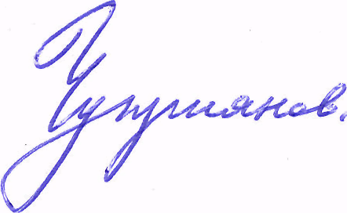
Независимый эксперт В.Н. Чуприянов
Советник государственной гражданской службы
Российской Федерации 2 класса

